Kapitel 3: Neu in der Stadt
1) Kolja sieht zum ersten Mal die neue Wohnung – hier siehst du einen Grundriss

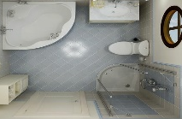
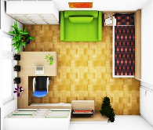
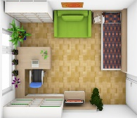
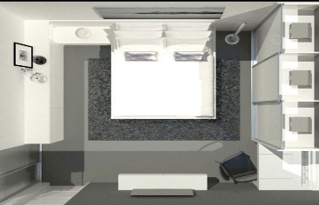
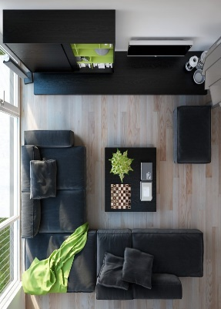
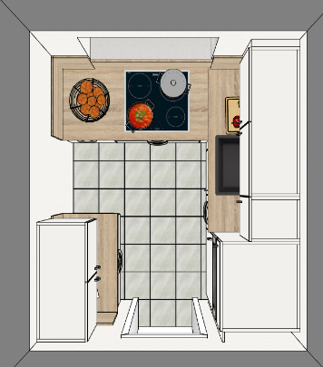
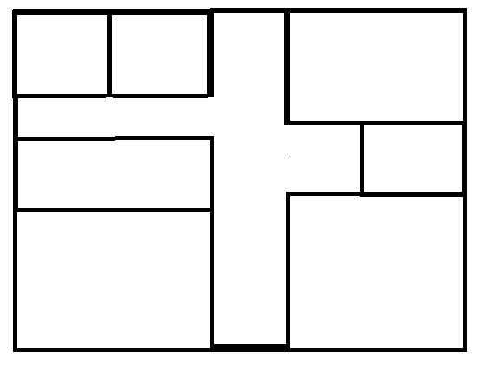
Das Vorzimmer
6.
5.
4.
3.
2
1.
Beschrifte die einzelnen Zimmer:
 | Deutsch | Niederländisch
1.
2.
3.
4.
5.
6.

Beschrifte die folgenden Möbelstücke, was könnte das sein?
 | 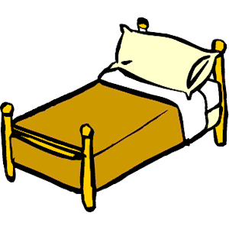 |  | 
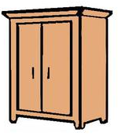 |  |  | 

Beschreibe dein Traumzimmer:
- Wie sieht es aus?
- Was hast du alles im Zimmer stehen?
- Warum ist dies dein Traumzimmer?

